1. Министерство образования и науки Российской Федерации
2. Санкт-Петербургский Политехнический Университет Петра Великого
3. —
4. Институт компьютерных наук и технологий
5. **Кафедра «Информационная безопасность компьютерных систем»**

**ЛАБОРАТОРНАЯ РАБОТА № 3**

**«Электрические фильтры»**

1. по дисциплине «Электроника и схемотехника»
2. Выполнил
3. студент гр. 23508/4 Е.Г. Проценко
4. Проверил
5. доцент А.Ф. Супрун

1. Санкт-Петербург
2. 2016

**Теория**

**Назначение фильтров**

Фильтры предназначены для:

1. выделения необходимой полосы частот электрических сигналов в усилителях, радиоприемных и радиопередающих устройствах, системах передачи информации с частотным разделением каналов, специальной радиоизмерительной аппаратуре и т.д.;
2. подавление индустриальных шумов и помех;
3. корректирование частотных характеристик различных электронных устройств.

**Основные типы фильтров**

* 1. фильтры нижних частот (ФНЧ), пропускающие электрические сигналы с частотами от 0 до частоты среза ;
  2. фильтры верхних частот (ФВЧ), пропускающие электрические сигналы от частоты среза  до ∞;
  3. резонансные фильтры, пропускающие электрические сигналы в полосе частот  около резонансной частоты ;

**Частота среза фильтра**

Частотой среза фильтра называют частоту, ослабление сигнала на которой достигает -3 дБ (по логарифмической шкале), или составляет 1/√2 (≈ 0.71) по линейной. Т.е амплитуда сигнала на частоте среза составляет 71% от входного значения.

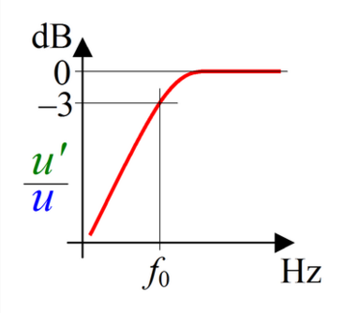Частота среза RC-фильтра расчитывается по формуле:

Частотная характеристика фильтра нижних частот,   
где:

* f - частота среза, Гц
* R - сопротивление резистора, Ом
* C - ёмкость конденсатора, Ф(Фарады)

**Амплитудно-частотная характеристика**

**АЧХ фильтра показывает как изменяется уровень амплитуду сигнала**

**проходящего через этот фильтр в зависимости от частоты сигнала.**

**Т.е., на одной частоте входящего на фильтр сигнала уровень амплитуды такой же как и на выходе, а для другой частоты, фильтр, оказывая сопротивление сигналу, ослабляет амплитуду входящего сигнала.**

Крутизна частотной характеристики фильтра – это показатель того, на сколько резко изменяется амплитуда входного сигнала на выходе при изменении его частоты. Чем быстрее происходит спад АЧХ тем лучше.

Коэффициент передачи - это отношение амплитуды выходного сигнала к амплитуде входного.

**Ход работы**

1.1. RC-фильтр низких частот:

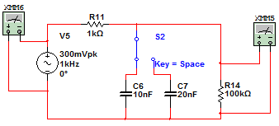

|  |  |  |
| --- | --- | --- |
| Частота, кГц | Выходное напряжение, мВ | |
| C = 10нФ | C = 20нФ |
| 1 | 209,625 | 208,425 |
| 5 | 200,404 | 177,926 |
| 10 | 177,682 | 130,534 |
| 15 | 152,623 | 98,2 |
| 20 | 130,535 | 77,445 |
| 30 | 98,2 | 53,697 |
| 40 | 77,445 | 40,862 |
| 50 | 63,53 | 32,914 |
| 60 | 53,697 | 27,531 |
| 70 | 46,43 | 23,652 |
| 85 | 38,541 | 19,519 |
| 100 | 32,914 | 16,611 |

Результаты исследования простейших RC-фильтров низких частот с конденсаторами емкостями 10 нФ и 20 нФ

1.2. RC-фильтр высоких частот:

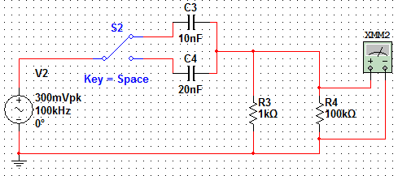

|  |  |  |
| --- | --- | --- |
| Частота, кГц | Выходное напряжение, мВ | |
| C=10нФ | C=20нФ |
| 1 | 13,171 | 26,191 |
| 2 | 26,192 | 51,225 |
| 3 | 38,918 | 74,182 |
| 4 | 51,226 | 94,517 |
| 6 | 74,184 | 126,904 |
| 10 | 112,064 | 165,354 |
| 15 | 144,748 | 186,994 |
| 30 | 187,03 | 204,921 |
| 50 | 202,011 | 209,459 |
| 100 | 209,501 | 211,467 |

Результаты исследования простейших RC-фильтров высоких частот с конденсаторами емкостями 10 нФ и 20 нФ

1.3. Построили простейший RL-фильтр низких частот:

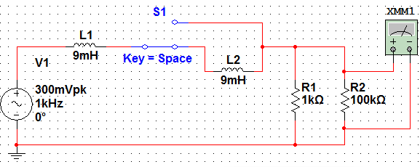

|  |  |  |
| --- | --- | --- |
| Частота, кГц | Выходное напряжение, мВ | |
| L1 | L1, L2 |
| 1 | 211,787 | 210,761 |
| 5 | 203,846 | 183,822 |
| 10 | 183,61 | 138,699 |
| 15 | 160,201 | 105,889 |
| 20 | 138,699 | 84,137 |
| 30 | 105,89 | 58,716 |
| 40 | 84,139 | 44,794 |
| 70 | 50,848 | 25,989 |
| 100 | 36,126 | 18,263 |

Результаты исследования простейших RL-фильтров низких частот с катушкой L1 и с последовательно соединенными катушками L1, L2. L1 = L2 = 9мГн

2.1. Т-образный фильтр низких частот:

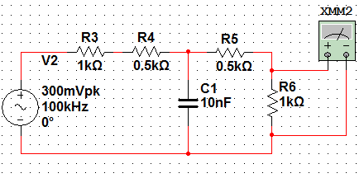

|  |  |
| --- | --- |
| Частота,  кГц | T-образный ФНЧ |
| Выходное напряжение,  мВ |
| 1 | 70,632 |
| 5 | 68,826 |
| 10 | 63,963 |
| 20 | 51,445 |
| 30 | 40,803 |
| 40 | 33,085 |
| 50 | 27,55 |
| 60 | 23,48 |
| 85 | 16,997 |
| 100 | 14,497 |

Результаты исследования сложных Т-образных фильтров низких частот

2.2. П-образный фильтр низких частот:

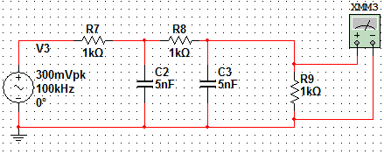

Результаты исследования сложных П-образных фильтров низких частот

|  |  |
| --- | --- |
| Частота,  кГц | П-образный ФНЧ |
| Выходное напряжение,  мВ |
| 1 | 70,672 |
| 10 | 67,092 |
| 20 | 58,561 |
| 30 | 49,061 |
| 40 | 40,547 |
| 50 | 33,54 |
| 60 | 27,921 |
| 70 | 23,431 |
| 85 | 18,295 |
| 100 | 14,539 |

2.3. Т-образный фильтр высоких частот:

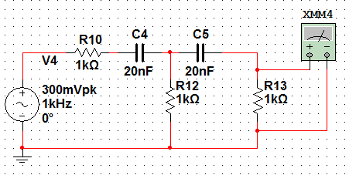

|  |  |
| --- | --- |
| Частота,  кГц | Т-образный ФВЧ |
| Выходное напряжение,  мВ |
| 1 | 3,11 |
| 2 | 10,376 |
| 3 | 18,687 |
| 4 | 26,467 |
| 5 | 33,233 |
| 8 | 47,587 |
| 15 | 61,515 |
| 30 | 68,087 |
| 60 | 70,034 |
| 100 | 70,466 |

Результаты исследования сложных Т-образных фильтров высоких частот

**Вывод**

В ходе выполнения данной работы были изучены простейшие RC- и RL-фильтры высоких и низких частот, и сложные Т- и П- образные фильтры.

По результатам экспериментов можно сделать следующие выводы:

1. С увеличением емкости конденсатора в фильтрах низких и высоких частот граничная частота фильтра уменьшается, т.к. уменьшается реактивное сопротивление конденсатора;
2. С увеличением индуктивности катушки граничная частота уменьшается;
3. Т-образный фильтр низких частот дает лучшую избирательность, чем П-образный фильтр;
4. С увеличением сопротивлений нагрузки увеличивается и граничная частота фильтра.